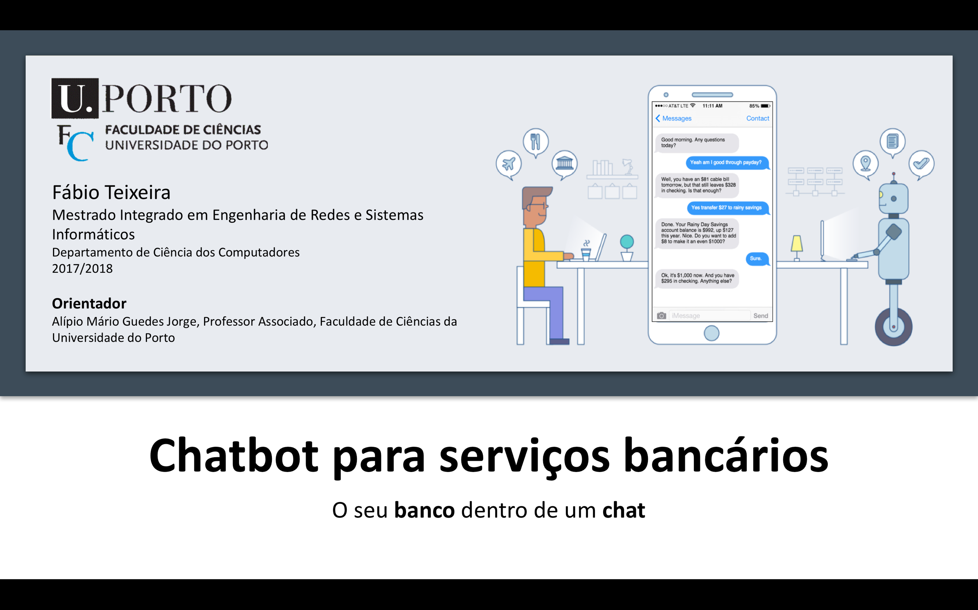

Olá, bom dia. O meu nome é Fábio Teixeira e a minha proposta para a Dissertação é a construção e implementação de um Chatbot para serviços bancários. Estou a realizar este projeto sob a orientação do professor Alípio Jorge.

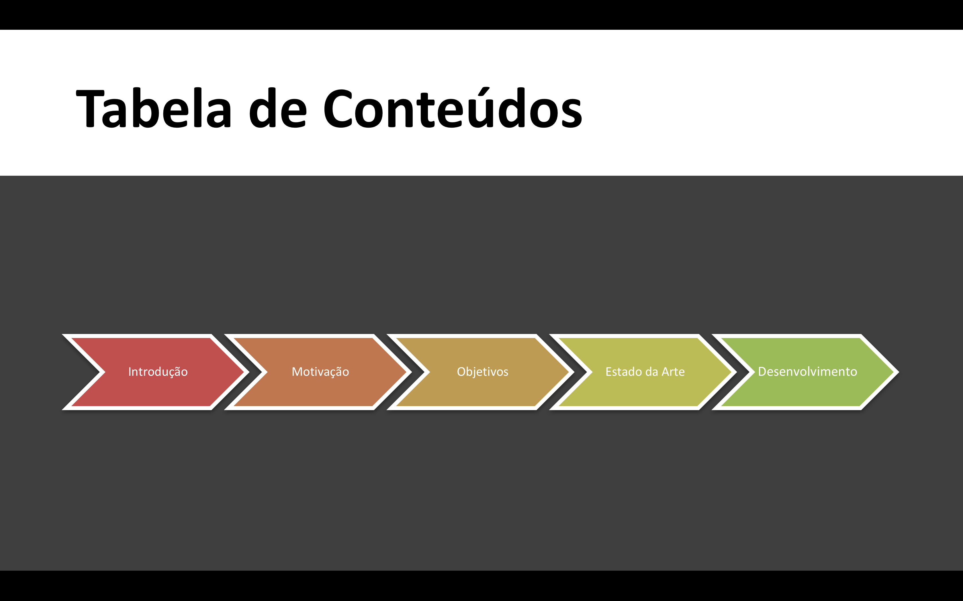

Ao longo desta apresentação vou abordar os tópicos pretendidos, começando por introduzir o tema, depois passando por Motivação, Objetivos, Estado da Arte e por fim o Desenvolvimento e plano para o futuro.

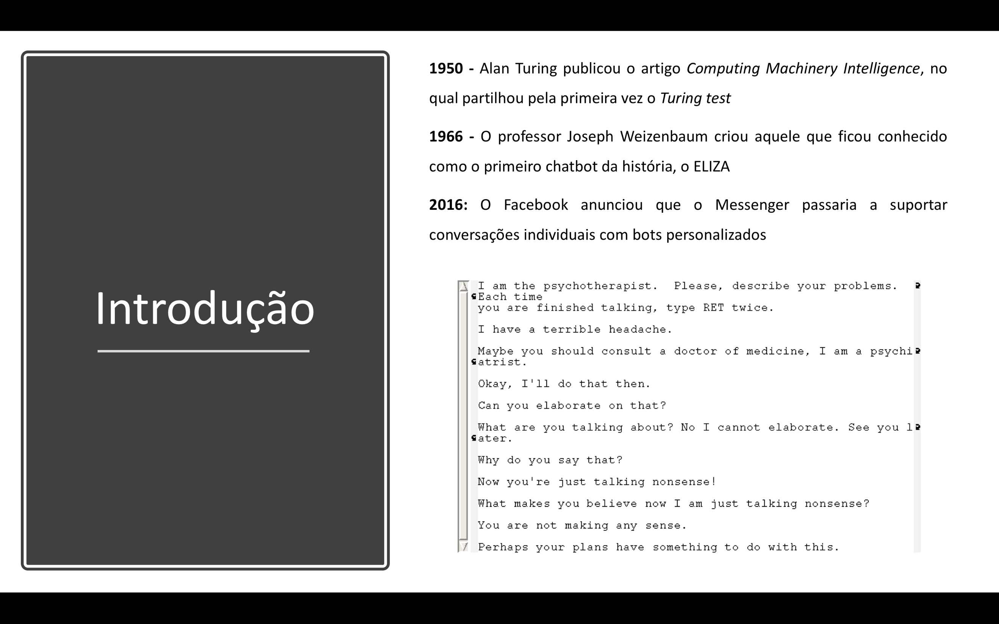

Em 1950, a meio do século passado, Alan Turing publicou o artigo *Computing Machinery and Intelligence*, no qual partilhou pela primeira vez o *Turing test*. Este teste permitia distinguir o comportamento de um programa de computador com um de um humano e acabou por se revelar altamente influenciador e um conceito fundamental na área da Inteligência Artificial.

O professor Joseph Weizenbaum, em 1966, teve isso em conta quando criou aquele que ficou conhecido como o primeiro *chatbot* da história, o ELIZA. Apesar do sucesso do *bot* e de parecer genuinamente inteligente, já que conversava como um humano, o produto de Weizenbaum não era mais do que um conjunto de respostas pré-programadas que eram emitidas sempre que alguma palavra-chave era referida e tinha apenas 204 linhas de código.

Os primeiros *bots* com inteligência apareceram apenas no século XXI e já envolviam Processamento de Linguagens Naturais, uma *feature* que se tornou indispensável para que estes reunissem condições de aprendizagem. O desenvolvimento da indústria ganhou, então, uma forte componente tecnológica, mas foi finalmente em 2016 que o estudo e construção dos *chatbots* sofreu um aumento de interesse brutal e tudo graças a uma mudança de paradigma que vinha a ser gradual, mas que poucos tinham reparado.

O Facebook anunciou em abril de 2016 que o Messenger passaria a suportar conversações individuais com *bots* personalizados, o que exponenciou, de uma forma louca, o mediatismo destes simuladores. As empresas começaram a apostar na tecnologia, e ainda que tenham demorado algum tempo a afinar os programas (os primeiros foram um fracasso), os *chatbots* atingiram um nível de exuberância estratosférico.

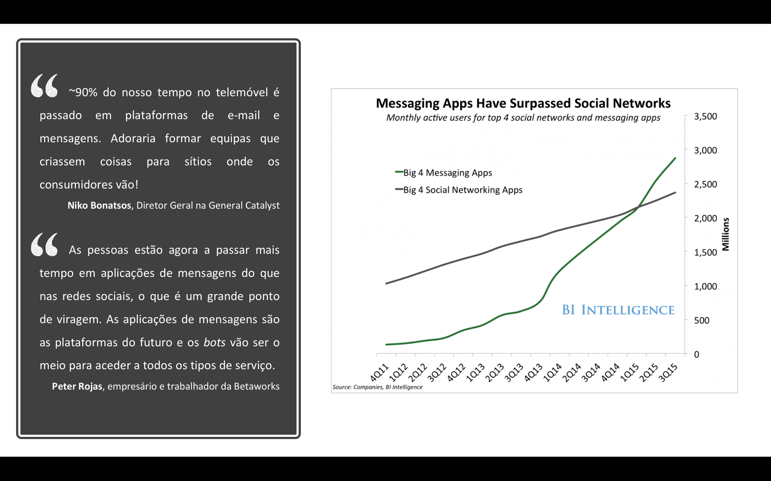

Ao trazer os *chatbots* para os locais onde as pessoas passavam mais tempo ao telemóvel, a adesão dos mesmos ganhou um enorme *boost*, transformando de uma forma gigantesca a forma como as empresas chegavam aos seus consumidores. Hoje em dia, outras plataformas como o Slack, o Discord, o Telegram ou o Kik também já permitem o lançamento e implementação de *bots* nos seus serviços e é provável que mais ferramentas de *messaging* se juntem à lista.

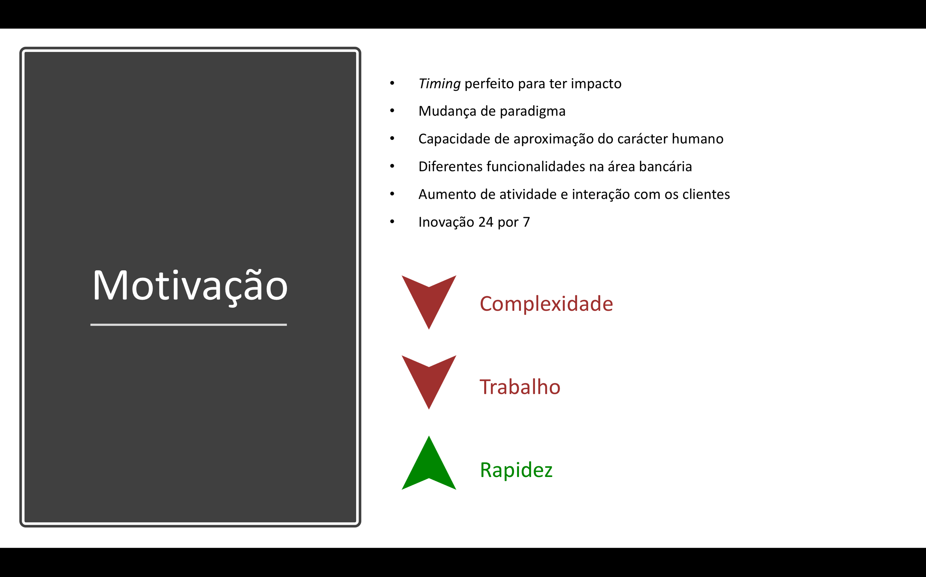

Os *bots* estão em claro crescimento, mas, e como se estima que no futuro tenham um peso cada vez maior na vida das pessoas, este é um excelente momento para apostar na ideia, já que é mais fácil ter influência no mercado por diferenciação quando ainda não há sobrelotação. O facto de, como termos visto, as aplicações de *messaging* estarem a suplantar as redes sociais como principal plataforma de utilização na Internet só vem exponenciar as vantagens de construir um *chatbot*.

Há, no entanto, uma grande linha que pode ditar o sucesso de um *bot*, que é a sua capacidade de se aproximar do carácter humano, seja pela sua interação, linguagem, conselhos ou até simplicidade da interface. No setor da banca, as capacidades dos *bots* e as suas *features* permitem diferentes focos de inserção, desde apoio ao cliente até pagamentos e transferências, ou até transações de Blockchain. As aplicações dos *chatbots* podem estar embutidas nos *sites* e *apps* particulares dos bancos ou nas plataformas já existentes, como o Facebook Messenger, Slack, etc. Mas o grande desafio é fazer da versatilidade de opções dos Multibancos e ATMs – um dos sistemas embutidos mais revolucionários das últimas décadas – mais *frendly-user*, ou seja, menos complexas, mais rápidas e menos trabalhosas devido à não imposição de ter de realizar deslocamentos. Com isto, pretende-se um aumento na atividade dos clientes dos bancos, com melhorias financeiras para as entidades e com uma maior interação e aproximação entre utilizador final e o fornecedor do serviço.

Todos estes fatores serviram como motivação para o desenvolvimento do trabalho. A possibilidade de ter tecnologia que assume um carácter inovador na área, que está disponível 24 por 7, que é um potenciador de propostas negócios para empresas, que fornece satisfação aos utilizadores e que otimiza uma panóplia de distintas tarefas, é uma oportunidade irrecusável.

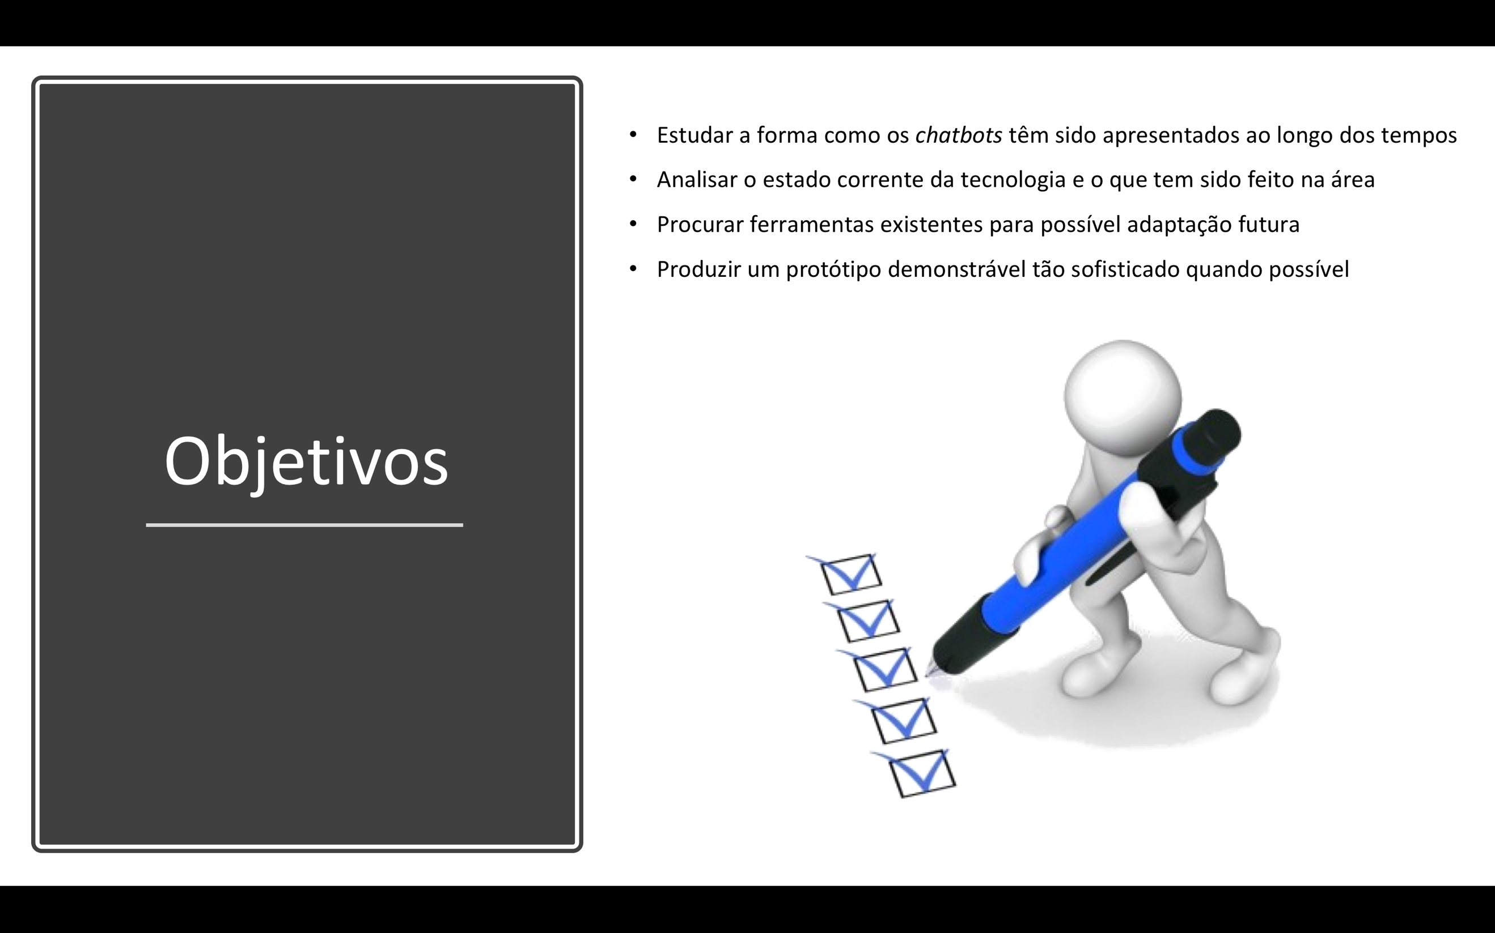

Para a realização do trabalho foram definidos alguns objetivos, a saber:

* Estudar a forma como os *chatbots* têm sido apresentados ao longo dos tempos
* Analisar o estado corrente da tecnologia e o que tem sido feito na área
* Procurar ferramentas existentes para possível adaptação futura
* Produzir um protótipo demonstrável tão sofisticado quando possível

Assumimos que o *chatbot* vai ser sobretudo uma interface em língua natural para acesso à informação da conta. Numa segunda instância pode aconselhar sobre outros processos, dúvidas de funcionamento, novos produtos etc.

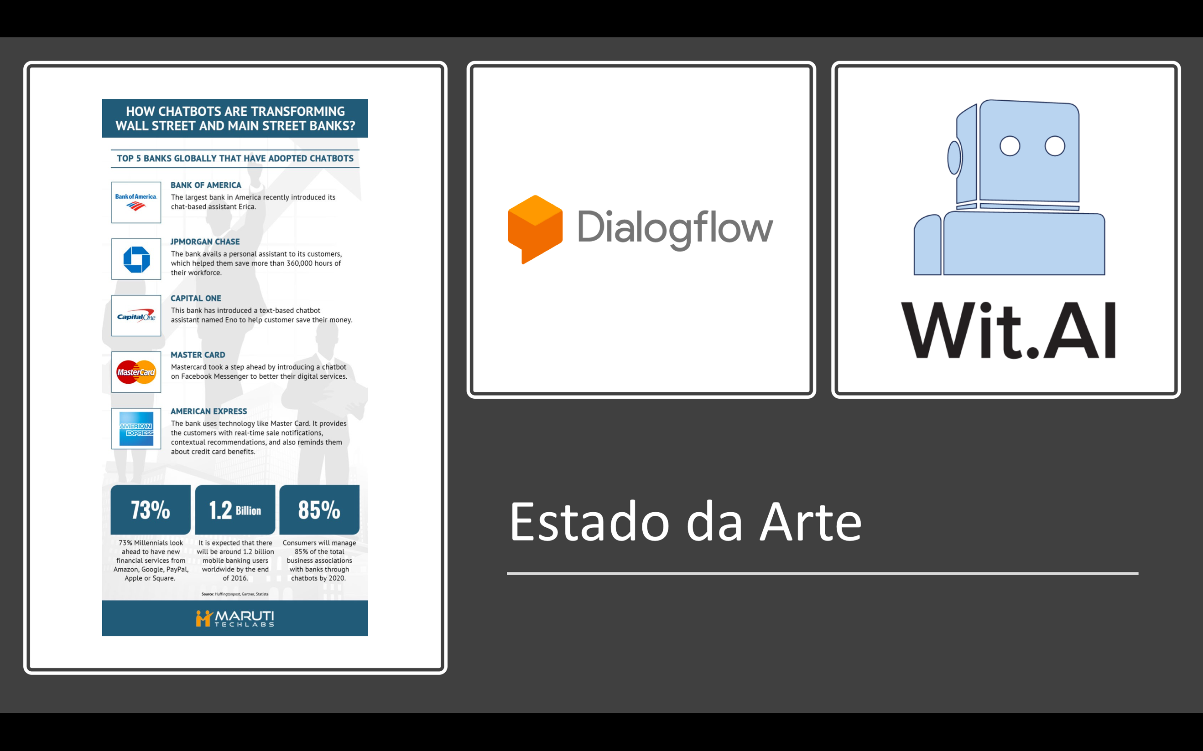

Os *chatbots* de hoje são desenhados para responder a objetivos muito específicos. Seja para vender produtos, oferecer uma linha de apoio ao cliente mais simplista, saber mais sobre concertos de uma banda, consultar o tempo, etc. O objetivo é que forneçam um serviço mais rápido, conciso e que não obrigue as pessoas a longas pesquisas para obterem aquilo que pretendem.

Os *bots* dividem-se em duas categorias: os que detetam simplesmente *keywords* e respondem com frases pré-formuladas e os que ganham condições de aprendizagem com análises constantes das palavras trocadas ao longo do tempo, estudando a frequência com que aparecem, entre outros fatores, que os classificam como inteligência artificial.

Em alguns casos, ao invés de apostar na construção e implementação de um código integral, utiliza-se um *middleware* que facilita a criação de bots – ainda que orientado para *developers* –, como é o caso das plataformas do Wit.ai ou Api.ai (agora Dialogflow). No entanto, esse rumo não foi o seguido no trabalho e como tal estas plataformas não foram utilizadas.

Os *chatbots* têm, de facto, o potencial para substituir tarefas extensas e trabalhosas com um simples método de conversação e interação com sistemas designados a tais propósitos. Na área da banca, estima-se que, em 2020, os consumidores vão passar a gerir 85% de todos os seus negócios e associações com os bancos através de *chatbots* que vão funcionar e servir como assistentes financeiros pessoais.

Os principais bancos de Wall Street já aderiram ao fenómeno, enraizando diferentes *chatbots*, com diferentes funções, nos seus serviços. Alguns bancos usam o *bot* para enviar notificações aos seus clientes, outros para facilitar as operações bancárias, outros ainda para auxiliar em poupanças, assim como para consultar os registos. E em casos particulares, a tecnologia até é utilizada para resolver processos antigos, poupando dezenas de horas em trabalho.

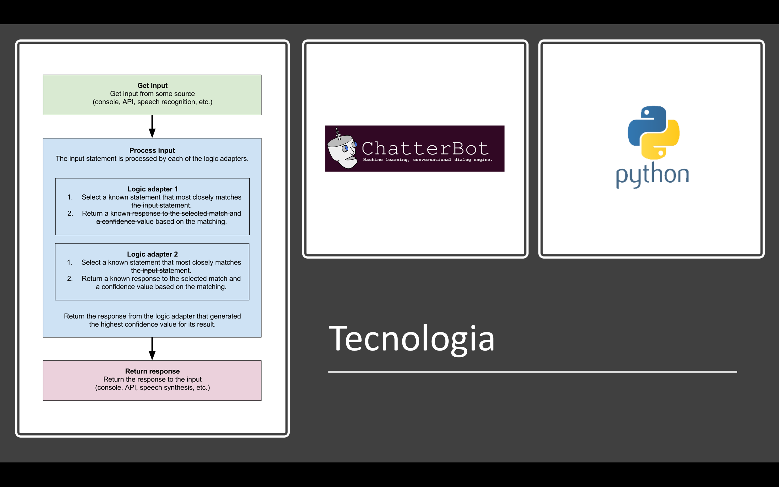

Uma das ferramentas essenciais para a construção de *chatbots* é a biblioteca Chatterbot do Python, que torna mais fácil a geração automática de respostas quando é dado um *input* de utilizador. Consiste num mecanismo de diálogo conversacional baseado em *Machine Learning* e construído em Python, que torna possível gerar respostas baseadas de conversas conhecidas.

Uma instância não treinada do Chatterbot começa sem conhecimento de como comunicar. Cada vez que o utilizador redige uma frase, a biblioteca guarda não só essa resposta como também o texto à qual a frase foi respondida. À medida que o Chatterbot recebe mais *inputs*, a precisão das suas respostas aumenta. O processo de escolha da resposta funciona através da procura da instrução conhecida mais parecida com o *input*, retornando depois a resposta mais provável a essa frase, através da frequência com que cada resposta é emitida pelos utilizadores com que o *bot* comunica.

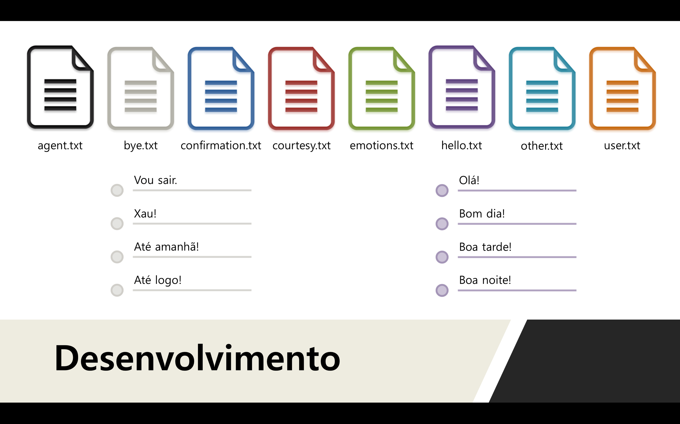

No código-fonte, numa primeira instância foi preciso importar o *chatbot* e o método de treino. Depois criou-se o *chatbot* e definiu-se o *trainer*.

A partir daqui era preciso ler os diálogos previamente criados, sempre em língua portuguesa. Para isso, criou-se diversos ficheiros, para diferentes tipos de conversações. Um dos exemplos foram os diálogos de saudação, que foram colocados num ficheiro chamado hello.txt. Nesta fase, o *bot* ainda só engloba conversação de *small talk*, apesar de já ter alguns ficheiros de falas. Para além das saudações, criou-se um ficheiro para término de conversa (bye.txt), um para respostas de sim/não/talvez (confirmation.txt), um para reações emotivas e de riso (emotion.txt), um para elogios (courtesy.txt), um para informação sobre o *bot* (agent.txt), um para informação sobre o utilizador (user.txt) e um para outras respostas (other.txt).

Os ficheiros foram então colocados numa pasta chamada arq, sendo que depois foi utilizado um ciclo for a correr toda a pasta lendo os arquivos e treinando o *bot* com esses ficheiros. De notar que nem sempre é preciso treinar cada vez que o programa é compilado, mas para isso é necessário acrescentar uma condição de read_only=True ao *chatbot*.

Para finalizar, para construir o diálogo, utilizou-se um *input* pedido ao utilizador como *quest* e uma resposta do *bot* gerada pelo atributo get_response. Ainda, se a taxa de confiança fosse superior a 0.5 dava a resposta treinada, se tal não se verificasse diria apenas “Desculpe, não percebi.”.

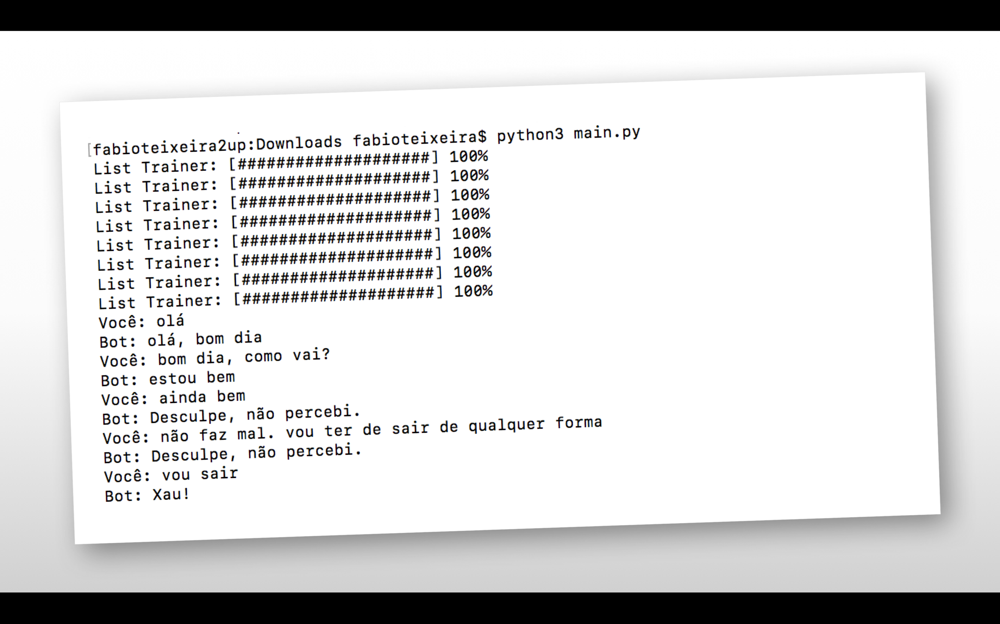

Um exemplo de conversação e interação com o *bot*. De notar os 7 ficheiros do *data set* que são treinados no momento pós-compilação.



Futuramente, o plano é continuar a desenvolver as conversações, especialmente em diálogos focados na área bancária, com uma maior envolvência de Processamento de Linguagens Naturais, e com um cuidado fundamentando em questões semânticas.

É importante perceber como vai ser aplicado o *data set* e de onde vão ser recolhidos os exemplos de frases para o *trainer*. Se de textos encontrados sobre o assunto bancário, se criado integralmente através da criatividade e conhecimento geral ou se de algum já existente noutra língua, como o inglês. Em particular este último é o que reúne uma maior probabilidade de ser o escolhido.

Mais tarde o foco vai centrar-se em reunir algumas capacidades de pesquisa de informação em bases de dados para criar funcionalidades que sejam úteis aos utilizadores do banco. Adicionalmente o protótipo poderá ainda ser lançado em alguma plataforma de *messaging*, ainda que não seja para que este adquira um desenho mais apreciável.



Questões?